Les Provinces Romaines .

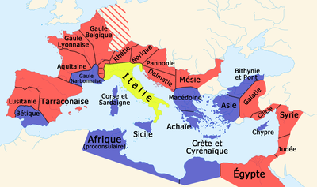
La liste des provinces et l’étendue de chaque province a sensiblement changé au cours des siècles (l’Empire et la République…ça fait près de 500 ans …) ; à la fin, il y en a eu plus de 40 .

On constate qu’il y a des provinces impériales (en rouge) et des provinces sénatoriales (en bleu) .
L’Italie est un cas à part .

Les premières Provinces apparaissent quand l’Italie sort de sa zone continentale ,
cad après la Première Guerre Punique : le traité de paix stipule en effet la remise de la Sicile et de la Sardaigne à Rome…
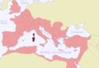
En quelques mots :
Initialement, le mot « Province » signifiait la liste des pouvoirs attribué à un magistrat romain, (un consul ou un préteur) détenteur de l'imperium.
Ensuite, le même mot a défini la superficie proprement dite.
Les gouverneurs de provinces exercent chacun leur imperium sur leur province ; ils ne peuvent amener leur armée dans une autre province, à moins d'en recevoir l'ordre.
Chaque province est organisée en vertu d'une Lex provincialis, proposée par le général romain victorieux qui fixe les modalités d’administration .
Dans un premier temps, le gouvernement est attribué à un préteur élu par le peuple romain, pour un an. Ensuite sont nommés gouverneurs des magistrats sortis de charge, pour lesquels sont créées les promagistratures : propréteurs et proconsuls.

Au III° siècle av. J.-C., depuis Caius Gracchus, le Sénat devait chaque année désigner, avant les élections consulaires, les provinces que les consuls de l'année suivante se verraient attribuer pour leurs proconsulats.
Parmi les provinciae (cad les pouvoirs et pas la surface de terrain) confiées non pas à des Consuls, mais à des préteurs, trois au moins concernent des fonctions judiciaires dans la ville même de Rome :
- la iurisdictio urbana,
- la iurisdictio peregrina
- la quaestio repetundarum.
Les autres préteurs pouvaient se voir confier comme provincia l'une des provinces alors contrôlées par Rome, ou une mission hors de Rome, telle qu'une intervention militaire.

Le Sénat désignait à partir de l’ensemble des provinces, les six provinciae prétoriennes (cad les provinces qui allaient revenir à un des 6 préteurs et non comme le nom laisse planer le doute, à un commandant de la garde prétorienne….)
L’attribution d’une province précise à un préteur précis se faisait par tirage au sort .

Les gouvernements de province restés vacants à la suite des deux décisions sénatoriales concernant les futurs consuls et les préteurs en charge étaient ensuite confiées à d'anciens magistrats, dont l'imperium était prorogé.

Sous le Principat d'Auguste, le 16 janvier 27 av. J.-C., les provinces sont partagées entre l'empereur et le Sénat, en provinces impériales et provinces sénatoriales.

Au fil des conquêtes territoriales et des découpages des provinces, les nouvelles provinces sont réparties entre ces deux autorités.
Le Sénat se voit traditionnellement attribuer les provinces pacifiées anciennement,
L'empereur, détenteur du pouvoir militaire se réserve les provinces situées aux frontières de l'Empire qui nécessitent la présence des légions.
L’Empereur garde seul les légions… c’est « plus prudent » …
La Lex provincialis, définie par province lors de la République, reste en vigueur sous l'Empire. À ce règlement s'ajoute au fil du temps les décisions du gouverneur et de l'empereur, la mise à jour donne la formula provinciae, qui actualise le statut des communautés. La formula récapitule aussi les chiffres des recensements locaux, qui servent à l'assiette de l'impôt, et les principaux textes législatifs des cités.

Provinces impériales, sénatoriales et équestres…
Le gouvernorat des provinces était celui-ci :
- les provinces disposant que d'une seule légion, sont gouvernées par un légat de rang prétorien (cad réservé à un prèteur) ,
- les provinces disposant de deux légions ,sont gouvernées par un légat de rang consulaire.
- les provinces qui ne comptent pas de légions mais uniquement des corps auxiliaires, sont gouvernées par un chevalier
Ces provinces sont donc dites de rang procuratorien ou équestre.
Dans les province sénatoriales, tout n’était pas sous le contrôle des sénateurs (ex consuls) ; les affaires les plus rentables (en particulier les mines) étaient sous le contrôle direct de l’empereur .
L’empereur se réservait aussi des domaines personnels et des impôts spéciaux .
Contrairement aux gouverneurs de province de rang sénatorial les autres gouverneurs de Province ne possèdent pas le ius gladii (droit de vie et de mort sur des citoyens romains).
Il arrive fréquemment que des provinces impériales changent de rang, en particulier au gré des besoins militaires .
Création de nouvelles provinces .
La création de nouvelles provinces peut se faire de deux manières : par conquête ou par démembrement de provinces existantes .
La création de provinces par démembrement répond à bien des problèmes :
- On scinde les provinces qui ont les armées les plus puissantes… par mesure de précaution ….
- On scinde les provinces très riches … pour faire plus d’heureux…
- On scinde les provinces trop complexes à gérer .
Ce nouveau système entraîne une augmentation notable du nombre des provinces romaines : près de 120 à la fin de l’Empire ….

Le système de Dioclétien

Dioclétien (+ 280) procède à une réorganisation complète du système provincial :
- Il sépare complètement l'administration civile, confiée à un gouverneur civil, et le commandement militaire, attribué à un comes, tous deux dépendants de l'empereur et non plus du Sénat.
- Il subdivise les provinces en unités plus petites, doublant presque leur nombre qui dépasse 100.
- Le système administratif de Dioclétien est enfin organisé selon un schéma à trois niveaux :
  - Au niveau le plus bas, les provinces.
  - Au niveau intermédiaire, 12 diocèses, regroupant les 100 provinces.
  - Au niveau supérieur, 4 préfectures du prétoire, regroupant les 12 diocèses.
L'administration impériale se rapproche donc du terrain, au prix d'une explosion du nombre de ses fonctionnaires, donc de son coût de fonctionnement .

La fonction n'est pas rémunérée, mais elle rapporte néanmoins de l'argent, notamment par les cadeaux des notables de la province, spontanés ou sollicités ….
Des abus sont commis et donnent lieu à des procès, ou à des révoltes.

Corse-Sardaigne
Gaule lyonnaise | 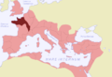
Gaule aquitaine | 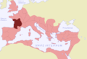
Gaule belgique | 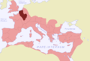
Gaule narbonnaise | 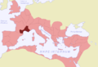
Gaule cisalpine | 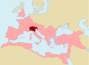

Alpes cottiennes | 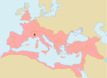
Alpes Maritimes | 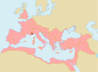
Alpes pennines | 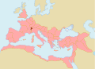

Bretagne | 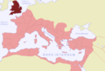

Hispanie Tarraconaise | 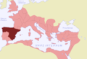
Lusitanie | 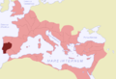
Bétique | 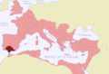
Galice et Asturies | 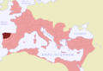
Baléares | 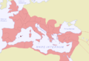

Germanie inférieure | 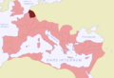
Germanie supérieure | 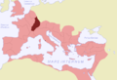

Rhétie | 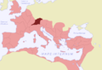
Norique | 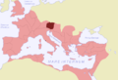
Pannonie | 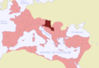
Dalmatie | 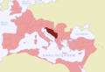
Dacie | 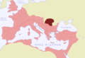
Mésie supérieure | 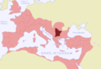
Mésie inférieure | 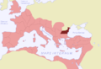
Trace | 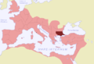
Macédoine | 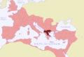
Épire | 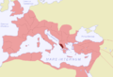
Achaïe | 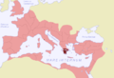
Asie | 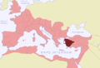
Bithynie et le Pont | 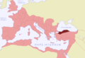
Galatie | 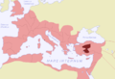
Lycie et Pamphylie | 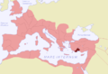
Cilicie | 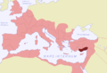

Cappadoce | 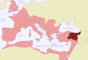
Arménie | 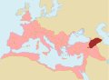
Chypre | 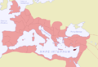
Mésopotamie | 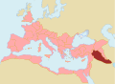
Assyire | 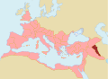
Syrie | 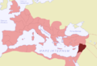

Judée | 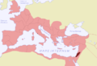
Arabie | 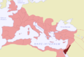
Égypte | 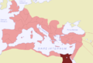
Crète et Cyrénaïque | 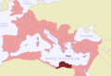
Afrique proconsulaire | 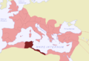
Maurétanie Césarienne | 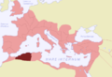
Maurétanie Tingitane | 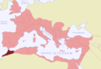

Sicile | 